
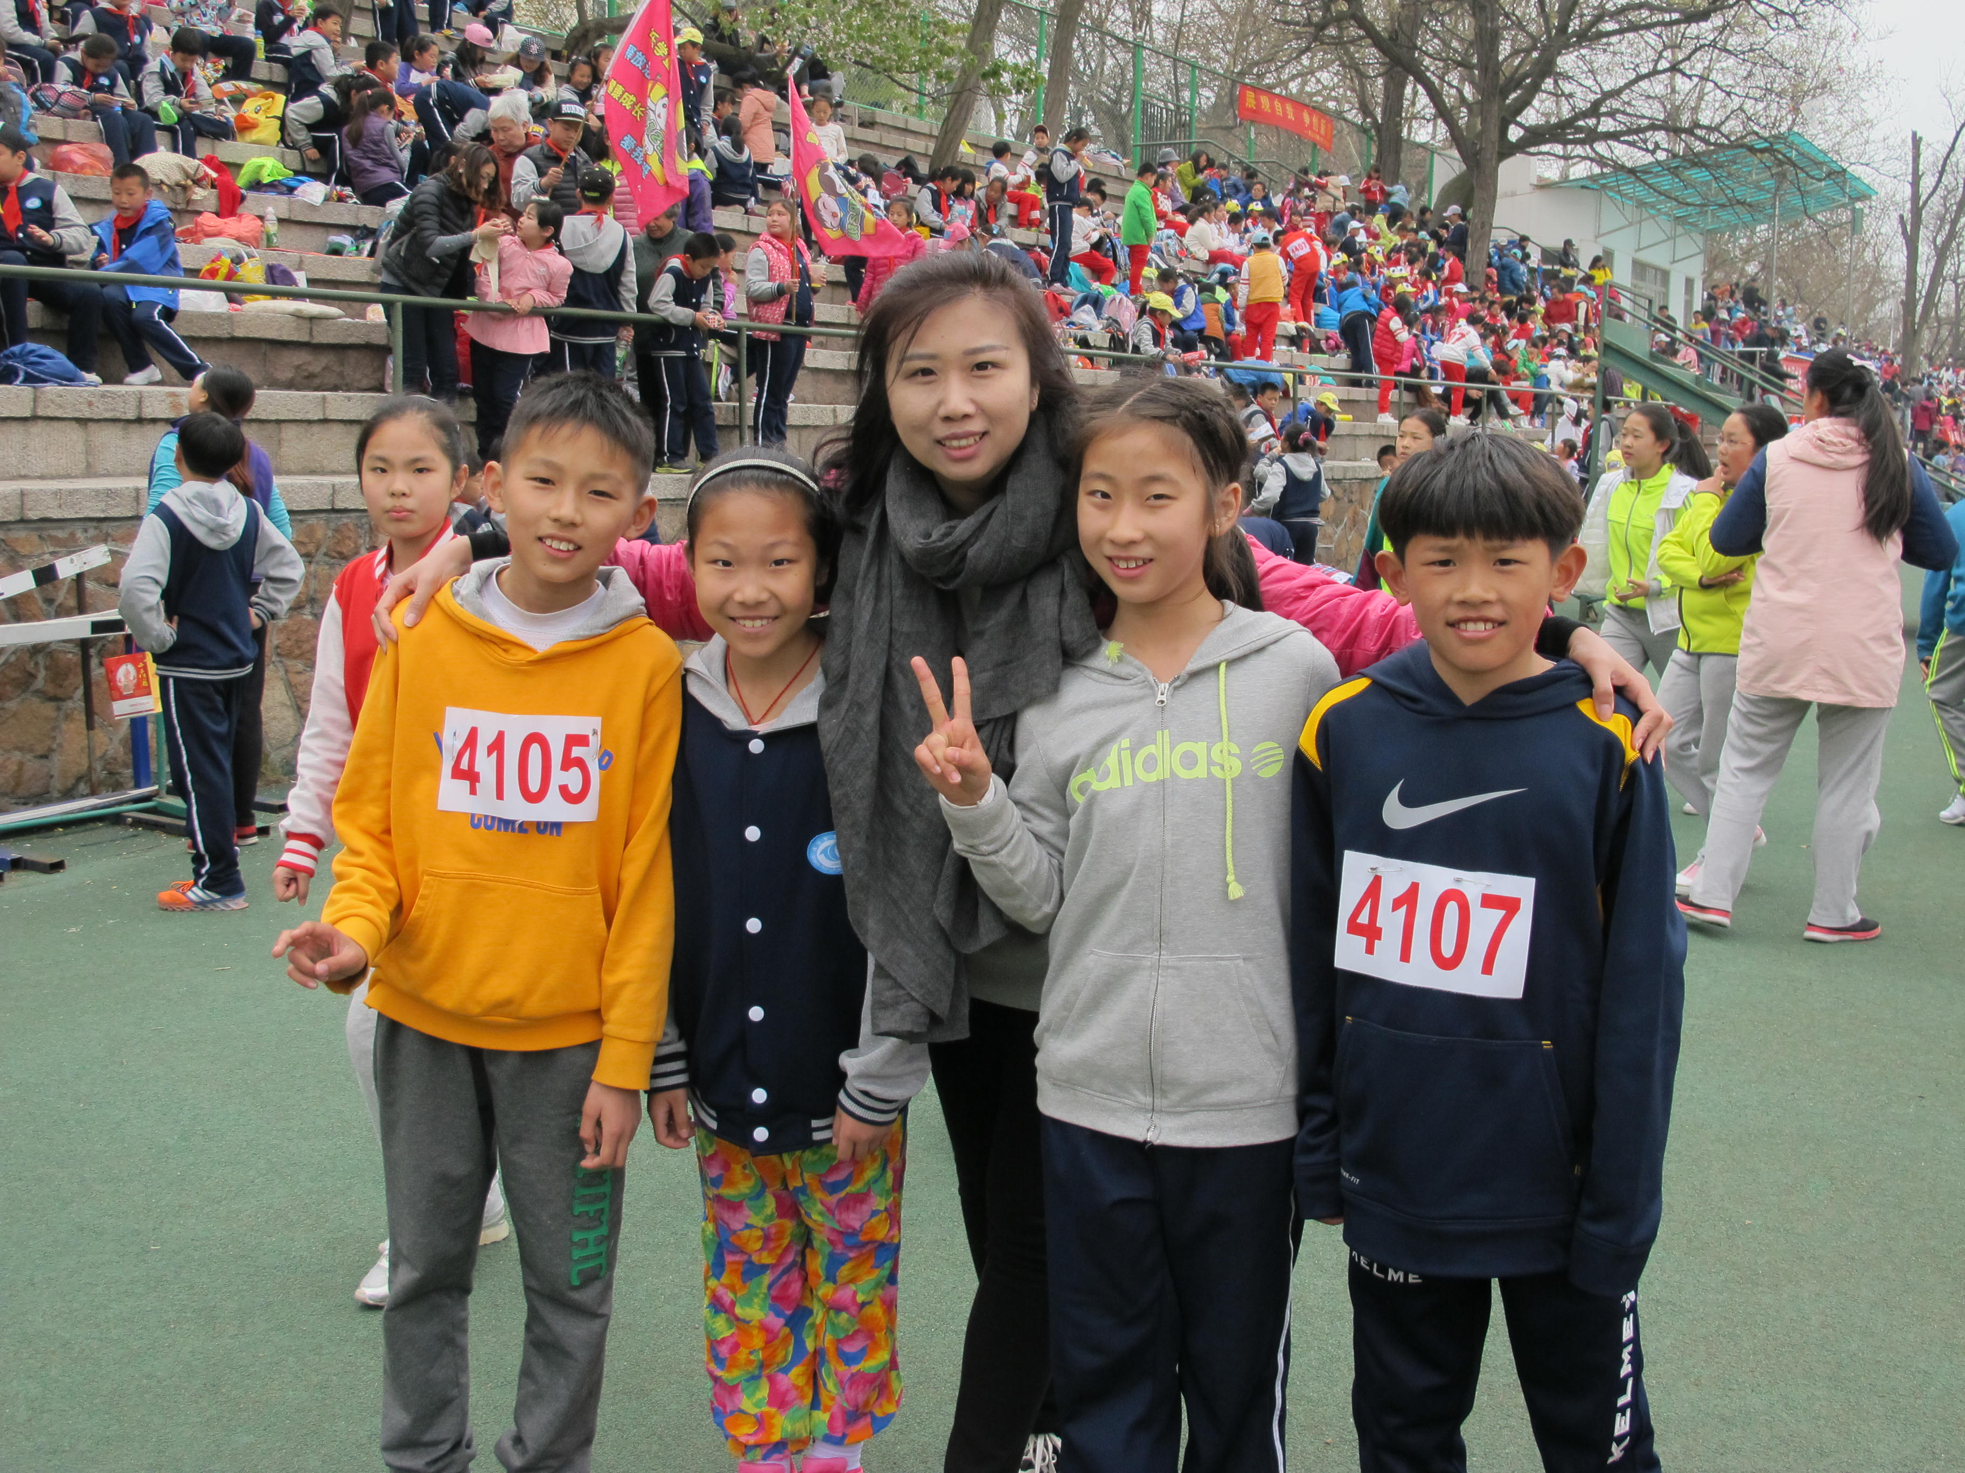

2016年四月最美教师服务明星事迹: 苏婷
实现儿时梦想，用心实践承诺。
她担任着世界上最小的官，却管着似乎永远长不大的一群孩子；她也是最辛勤的园丁，与孩子们一起勾画出自己成长的年轮……
十四年的守望相伴，作为班主任，她总能赢得一届届家长和学生的认可；十四年的认真钻研，作为教师，她终于打造出属于自己的教学天地；十四年的不懈追求，作为大教研组长，她总会为年轻教师的成长引领方向。
业务精湛、师德优良、乐于奉献的她以温暖的心闪耀着美丽的光芒，谱写自己的教育乐章。

